TARIFFE ANNO 2022 PER L'USO DELLE SALE GESTITE DAL SERVIZIO
PROMOZIONE DEL TERRITORIO DEL COMUNE DI FERRARA

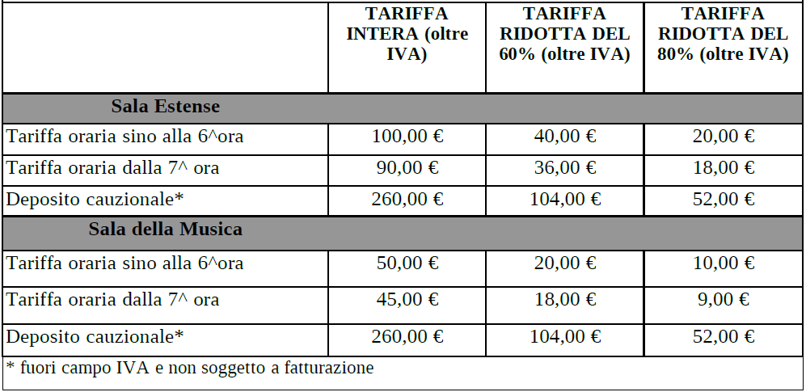

Le tariffe si applicano anche per le richieste di utilizzo delle sale da parte di partiti e
movimenti politici durante la campagna elettorale, estensibile anche alle campagne
referendarie.

Si prevede l’esonero del pagamento delle tariffe e del deposito cauzionale per l’utilizzo da parte di:
- tutti gli uffici e servizi dell’amministrazione comunale per eventi direttamente
organizzati;
- società partecipate dall’amministrazione comunale;
- Fondazioni e Associazioni costituite dall’amministrazione comunale per eventi
direttamente organizzati;
- tutte le scuole di ogni ordine e grado
- e per lo svolgimento di assemblee sindacali dei lavoratori su richiesta delle RSU e
delle OO.SS. territoriali rappresentative;

Viene applicata una riduzione del 60% delle tariffe nel caso di utilizzo da parte di:
- associazioni di promozione sociale regolarmente iscritte all’albo regionale e
provinciale ai sensi della LR 34 del 9/12/2020 e alle ONLUS con sede nel Comune di
Ferrara;

Viene applicata una riduzione del 80% delle tariffe nel caso di utilizzi da parte di:
- tutti i richiedenti per rassegne ( richieste contestuali per almeno tre utilizzi)
- tutti i richiedenti per lo svolgimento di iniziative che abbiano ottenuto il patrocinio
del Comune di Ferrara

